จรวดขวดน้ำ
ระดับชั้นเรียน: มัธยมศึกษา
กำหนดเวลา: 1-2 ชั่วโมง
วัตถุประสงค์: ให้นักเรียนมีความเข้าใจพื้นฐานเกี่ยวกับหลักการทำงานของจรวด ตามกฎการเคลื่อนที่ของนิวตัน
หลักการ: จรวดขวดน้ำออกแบบมาภายใต้กฎการเคลื่อนที่ของนิวตัน กล่าวคือ จรวดเคลื่อนที่สู่ท้องฟ้าด้วยกฎการเคลื่อนที่ข้อที่ 3 “แรงกิริยา = แรงปฏิกิริยา” เมื่อเราใส่น้ำเข้าไปในจรวดและอัดอากาศเข้าไป น้ำจะทำหน้าที่ป้องกันไม่ให้อากาศไหลย้อนกลับออกมา การลมเข้าไปทำให้ความดันภายในลำตัวจรวดสูงขึ้น เมื่อดึงสลักออก แรงดันอากาศภายในจะดันให้น้ำพุ่งออกมาทำให้เกิดแรงปฏิกิริยาดันให้จรวดพุ่งขึ้นสู่ท้องฟ้า เมื่อจรวดถูกปล่อยขึ้นไปแล้ว แรงดันอากาศมิได้หายไปทันที แต่จะลดลงเรื่อยๆ เนื่องจากปริมาณน้ำที่อยู่ในจรวดจะช่วยชะลอให้แรงดันค่อยๆ ลดลง
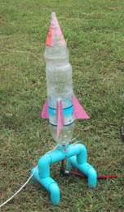
อุปกรณ์ในการสร้างจรวด:
- ขวดน้ำอัดลมแบบพลาสติก 2 ขวด
- กรรไกร หรือ คัตเตอร์
- กระดาษแข็งสีต่าง ๆ
- เทปใส
วิธีการสร้างจรวด:
- นำขวดมาต่อกันโดยเอาหันด้านก้นขวดเข้าหากันยึดให้แน่นโดยเทปใส
- ตัดกระดาษแข็งสีที่ต้องการเป็นรูปปีกจรวดแล้วยึดเข้ากับตัวขวด
- ตกแต่งตัวจรวดให้สวยงามตามความพอใจ

อุปกรณ์สร้างฐานยิงจรวด:
- ข้องอ 90° (PVC) ขนาด 3/4 นิ้ว 6 ตัว
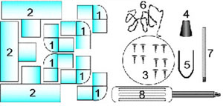
- ข้อต่อ 3 ทาง 90° ขนาด 1 นิ้ว 3 ตัว
- สกรูยึด 10 ตัว
- จุกยางขนาด 1 นิ้ว
- เหล็กดัดรูปตัว U
- เชือกด้ายดิบ ยาว 1 เมตร
- ท่อวาล์วลมยางในรถยนต์
(ขนาดความยาวไม่น้อยกว่า 10 เซนติเมตร)
- ไขควง สำหรับขันสกรู
- ที่สูบลมจักรยาน

การสร้างและประกอบฐานยิงจรวด:
- นำข้องอ และข้อต่อ PVC ทั้งหมดมาประกอบเข้าด้วยกันดังแสดงในภาพที่ 1
- สำหรับข้อต่อ 3 ทาง 90° ขนาด 1 นิ้ว จะใช้เป็นตัวจับยึดจรวด ให้ตัดท่อแยกของข้อต่อสามทาง 90°
(รายการที่ 2) ออกประมาณ 2 เซนติเมตร (วัดจากด้านปลายข้อต่อ) จากนั้นวัดลงมาอีกประมาณ 5 มิลลิเมตร เซาะร่องลึก 1 เซนติเมตร กว้าง 5 มิลลิเมตรทั้งสองข้าง เสร็จแล้วให้เจาะรูเส้นผ่านศูนย์กลางเท่ากับท่อวาล์วลมยางในรถยนต์ บริเวณด้านล่างของข้อต่อ
- จากนั้นนำท่อวาล์วลมยางในรถยนต์เสียบผ่านจุกยาง และนำมาใส่ไว้ในข้อต่อสามทาง ที่ปรับแต่งไว้แล้วข้างต้น จับยึดจุกยางเข้ากับข้อต่อด้วยสกรูทั้งสองข้าง
- ยึดรอยต่อ ระหว่างข้องอ และข้อต่อทั้งหมดด้วยสกรูให้แน่น

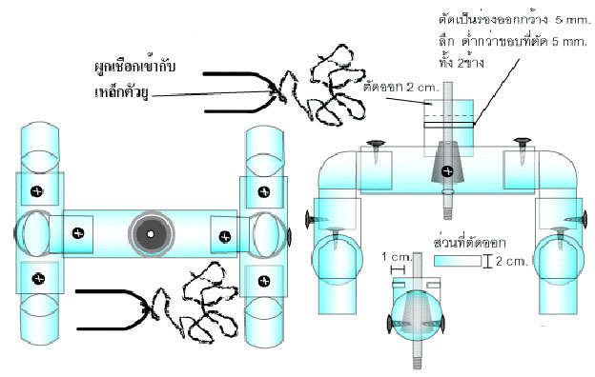
การดำเนินกิจกรรม:
แบ่งนักเรียนออกเป็นกลุ่มๆ ละเท่าๆ กันตามความเหมาะสม แจกอุปกรณ์ และคำแนะนำวิธีการประกอบ จากนั้นให้คุณครูอธิบายหลักการของจรวดขวดน้ำ และกติกาในการแข่งขัน
ให้นักเรียนแต่ละกลุ่ม ช่วยกันสร้างลำตัวจรวดโดยใช้ขวดน้ำพลาสติก และออกแบบครีบบังคับทิศทางซึ่งจะทำให้จรวดพุ่งขึ้นได้ตรง พร้อมทั้งตกแต่งลำตัวจรวดตามจินตนาการของพวกเขา
ให้นักเรียนแต่ละกลุ่มออกไปทดลองยิงจรวด และช่วยกันค้นหาอัตราส่วนของน้ำที่ใช้ว่ามีผลกับการเคลื่อนที่ของจรวดอย่างไร และอัตราส่วนเท่าใดที่จะทำให้จรวดพุ่งขึ้นได้สูงที่สุด
จากนั้นให้นักเรียนแต่ละกลุ่มแข่งขันกันว่า กลุ่มใดสามารถออกแบบให้จรวดพุ่งขึ้นได้สูงที่สุด

สรุปการทำกิจกรรม:
หลังจากที่นักเรียนได้เรียนรู้และสนุกกับการยิงจรวดขวดน้ำกันแล้ว ให้นักเรียนที่ชนะการแข่งขัน (จรวดพุ่งได้สูงที่สุด) อธิบายถึงหลักการของจรวด และอัตราส่วนผสมที่ทำให้เกิดแรงดันมากที่สุด เพื่อให้เพื่อนกลุ่มอื่นๆ ทราบ และช่วยกันคิดว่า ทำไมอัตราส่วนดังกล่าวจึงเหมาะสมที่สุด

ขั้นตอน: การประกอบฐานยิงจรวดขวดน้ำ
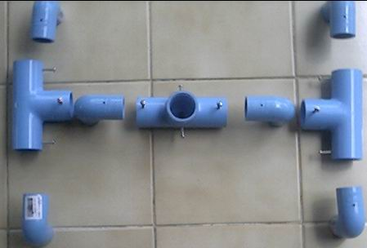 | แสดงส่วนประกอบทั้งหมดของฐานยิงจรวดน้ำ
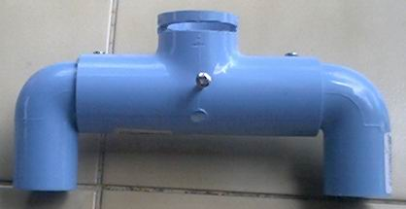 | แสดงการประกอบข้อต่อ 3 ทางเข้ากับข้องอ 90°
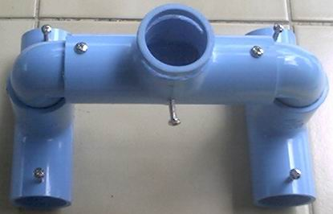 | แสดงการประกอบข้อต่อ 3 ทาง สำหรับฐาน
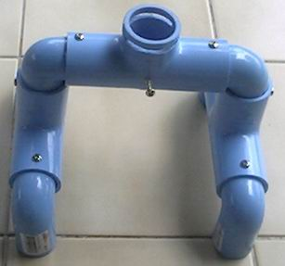 | แสดงการประกอบข้องอ 90 ° เข้ากับตัวฐาน โดยทุกส่วนให้ยึดด้วยสกรูทุกจุดเพื่อความแข็งแรง
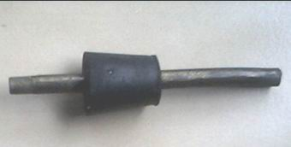 | แสดงการนำวาล์วลม สอดให้ทะลุจุกยาง
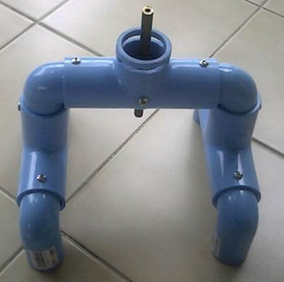 | แสดงการติดตั้งวาล์วลมเข้ากับฐาน

